（ 様式１ ）

第30期（令和８・９年度）
横浜市青少年指導員候補者推薦書

年 月 日

港北区長
選出団体名
代表者氏名

先に依頼のありました標記について、次の者を候補者として推薦します。

フリガナ |  |  |  |  | 年齢
氏 名 |  |  |  |  | 歳
住所・電話 | 〒 区 |  |  |  | ℡
自治会・町内会等での役職
新任・再任の区分 | 新 任 ・ 再 任 （当初委嘱年月： 年 月）
【新任のみ】  裏面の表を確認し、ユニフォームサイズを記入 | ジャージ上 |  | ポロシャツ
【新任のみ】  裏面の表を確認し、ユニフォームサイズを記入 | ジャージ下

※年齢欄は、委嘱年度の４月１日現在で記入してください。
※再任の方は、最初に委嘱された年月を記入してください。

横浜市個人情報の保護に関する条例に基づき、収集した個人情報は横浜市青少年指導員連絡協議会及び各区青少年指導員協議会に係る連絡調整に利用し、本人の同意なく利用目的以外には利用しません。
被推薦者（推薦を受ける者）の同意について
推薦する際には、被推薦者に説明を行い、ご本人の同意を得られたら、
以下のチェック欄に「レ点」を記入してください。

□推薦にあたり、被推薦者の同意を得ています。

第30期港北区青少年指導員 ユニフォームサイズ表

【ジャージ上】

 | ３Ｓ | ＳＳ | Ｓ | Ｍ | Ｌ | ＬＬ | ３Ｌ | ４Ｌ | ５Ｌ | ６Ｌ
着丈 | 58 | 61 | 64 | 67 | 70 | 73 | 76 | 79 | 79 | 79
裄丈 | 74 | 77 | 80 | 83 | 86 | 89 | 92 | 95 | 95 | 95
胸廻 | 94 | 98 | 102 | 106 | 110 | 114 | 118 | 122 | 130 | 138
【ジャージ下】
 | ３Ｓ | ＳＳ | Ｓ | Ｍ | Ｌ | ＬＬ | ３Ｌ | ４Ｌ | ５Ｌ | ６Ｌ
ｳｴｽﾄ | 66  ～  80 | 70  ～  86 | 76  ～  94 | 80  ～100 | 84  ～  106 | 88  ～  112 | 92  ～  118 | 96  ～  124 | 102  ～  130 | 108  ～  136
股下 | 67 | 70 | 70 | 73 | 76 | 79 | 80 | 80 | 80 | 80

【ポロシャツ】
 | ＧＳ | ＧＭ | ＧＬ | Ｓ | Ｍ | Ｌ | ＬＬ | ３Ｌ | ４Ｌ | ５Ｌ
身丈 | 59.5 | 62 | 64.5 | 65 | 68 | 71 | 74 | 77 | 80 | 83
身幅 | 41 | 44 | 47 | 47 | 50 | 53 | 56 | 60 | 64 | 68
肩幅 | 34 | 36.5 | 39 | 42 | 44 | 46 | 48 | 51 | 54 | 57
袖丈 | 18 | 18 | 18 | 21 | 22 | 23 | 24 | 25 | 26 | 27

ポロシャツ（半袖・白）
ジャージ下（ネイビー）
ジャージ上（ネイビー）

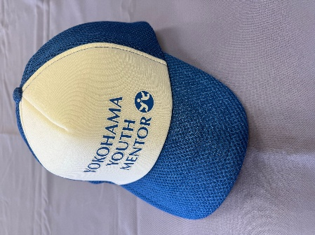
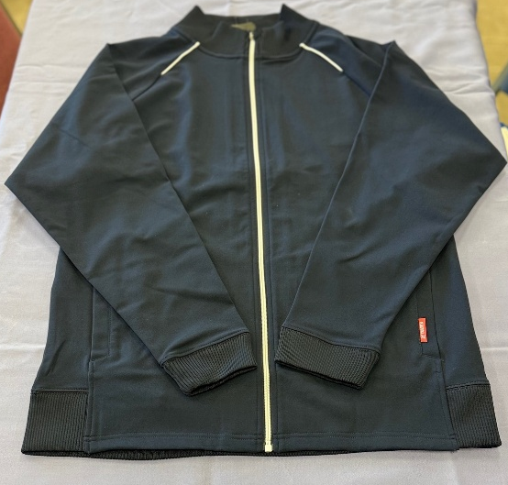
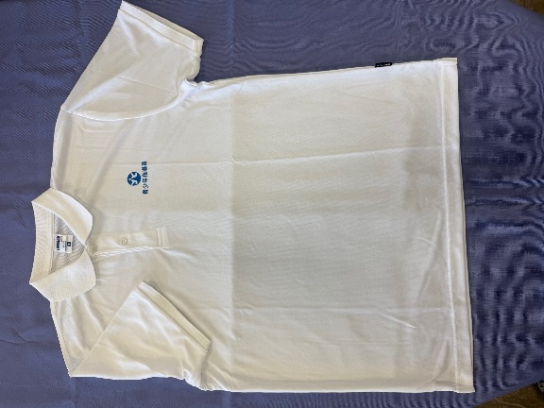
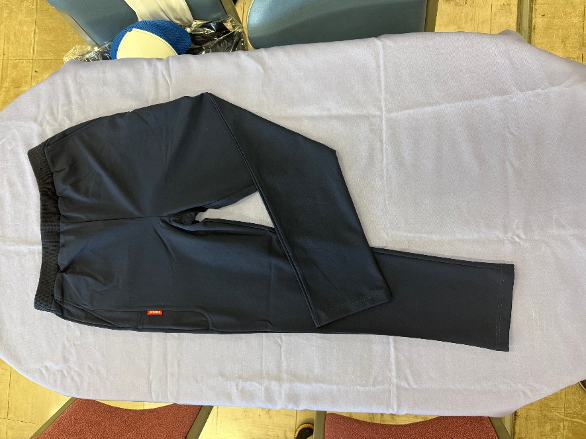
帽子（白×青）
（ワンサイズです）

